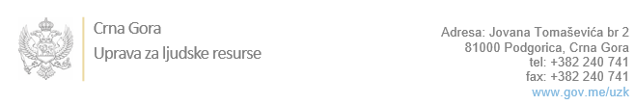

Br: 02-100/23-1415/8

Podgorica, 04.07.2023. godine

U skladu sa članom 47 Zakona o državnim službenicima I namještenicima (“Službeni list CG”, br. 2/18, 34/19, 08/21 I 37/22), a na osnovu Izvještaja o provjeri kandidata br. 02-100/23-1415/7 od 04.07.2023. godine, Uprava za ljudske resurse utvrdila je

**LISTU ZA IZBOR KANDIDATA**

Po javnom oglasu br. 02-100/22-2303/3, objavljenom dana 09.11.2022. godine, za potrebe **Ministarstva kapitalnih investicija**, za radno mjesto:

**1. Samostalni/a savjetnik/ica III, u Direkciji za IPA projekte,**  Izvršilaca: 1, na neodređeno vrijeme, VII1 nivo kvalifikacije obrazovanja, Fakultet iz oblasti društvenih nauka ili fakultet iz oblasti tehničko-tehnoloških nauka;

**RAŠKO VULETIĆ – ostvareni broj bodova 17.12**

**2. Samostalni/a savjetnik/ica III, u Direkciji za kapitalne projekte**  - Izvršilaca: 1, na neodređeno vrijeme, - VII1 nivo kvalifikacije obrazovanja, Fakultet iz oblasti humanističkih nauka – engleski jezik

**Nema kandidata koji su se odazvali obaveznom postupku provjere sposobnosti**

Odluka o izboru kandidata donosi se u skladu sa članom 48 Zakona o državnim službenicima i namještenicima ("Službeni list CG", br. 2/18), i dostavlja Upravi za ljudske resurse najkasnije u roku od deset dana od dana prijema liste za izbor kandidata.

Kandidat Raško Vuletić ne posjeduje uvjerenje o položenom stručnom ispitu za rad u državnim organima.

**Agron M. Camaj**

**DIREKTOR**

Dostavljeno:

- Ministarstvu kapitalnih investicija

- a/a